**Доклад на тема :**

**Работа с бази от данни във Visual Basic 2012**

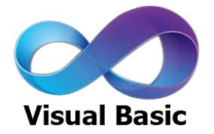

Представено от: Йоана Иванова Коева Хб клас №11

1. **Какво е Visual Basic?**

**Visual Basic** (VB) е събитийно-ориентирана среда за разработка, основаваща се на езика за програмиране **BASIC**. Произвежда се от  **Microsoft Corporation** и е част от пакета за разработка **Visual Studio**.

Microsoft стартира **Visual Basic 2012** през 2012 година. Той е напълно обектно ориентиран език за програмиране, изпълняван в .NET Framework. Подобно на по-ранната версия на езиците за програмиране VB.NET, VB2012 е интегриран с други езици за програмиране на Microsoft в IDE, наречен **Visual Studio Express 2012**.

1. **Какво са базите данни?**

В ежедневния ни живот се занимаваме с много видове информация. Информацията включва имена, адреси, пари, дата, борсови котировки, статистически данни и др.

 Ако работите или работите като професионалист, трябва да се справите с още повече данни.Например(имена, адреси, телефонни номера и други).

От друга страна, фирмите обикновено трябва да управляват голямо количество данни, отнасящи се до продукти и клиенти. Всички тези данни трябва да бъдат организирани в база данни за по-лесно управление на данните. В миналото хората обикновено се занимават с данни ръчно, като използват карти и папки.

Въпреки това, в тази цифрова ера, повечето данни сега се управляват чрез компютърно базирани системи за управление на бази данни. Компютърно базираните системи за управление на бази данни могат да обработват данните много по-бързо и по-ефективно. С навлизането на мрежата и интернет технологиите данните вече могат да се управляват локално и отдалечено.

Фирмите обикновено инвестират силно в системи за управление на бази данни, за да управляват ефективно и ефективно организациите. Системите за управление на бази данни обикновено се използват в текущата система за заплати, инвентарната система, счетоводната система, платежната система, системата за обработка на поръчки, системата за управление на взаимоотношенията с клиенти (CRM) и др. Някои от системите за управление на търговска база данни (СУБД) са Oracle, Microsoft SQL сървър и Microsoft Access

1. **Създаване на приложение за база данни в Visual Basic 2012**

Системата за управление на база данни обикновено се занимава със съхранението, модифицирането и извличането на информация от база данни.

 Той може също да добавя, редактира и изтрива записи от базата данни. Въпреки това, СУБД може да бъде много трудно да се борави с обикновени хора или бизнесмени, които нямат технологичен опит. За щастие, можем да създадем удобни за използване приложения за бази данни, за да се справим с горепосочените задания, като СУБД работи във фонов режим.

Една от най-добрите програми, които могат да създадат такава база данни, е никой друг освен **Visual Basic 2012**.

Visual Basic 2012 използва **ADO.NET** за обработка на бази данни. **ADO.NET** е най-новата технология на Microsoft за бази данни, която може да работи с много други съвременни системи за управление на бази данни като Microsoft SQL Server.

За да започнете да изграждате проект за база данни във **Visual Basic 2012,** стартирайте **Visual Basic 2012**. Можете да наречете проекта си като **Database Project 1** или каквото и да е име, което искате да го наречете. След това променете текстовата собственост на формуляра по подразбиране на "Контакти", тъй като ще изградим база данни от списъка с контакти.

Има няколко обекта в **ADO.NET,** които са необходими за изграждането на базата данни.

Има:

* **SqlConnection** - за да се свържете с източник на данни в **SQL Server**
* **DataTable** - за съхраняване на данни за навигация и манипулация
* **DataAdapter** - за да се попълни **DataReader**

Гореспоменатите обекти принадлежат към пространството за имена **System.Data** и **System.Xml**. Ето защо трябва да ги посочим в началото, преди да можем да работим с тях. За да направите справка с обекта **ADO.NET**, изберете проект от менюто и изберете **Properties** на база данни 1, за да покажете свойствата на проекта. След това кликнете върху раздела Референции, за да видите активните референции за проекта.

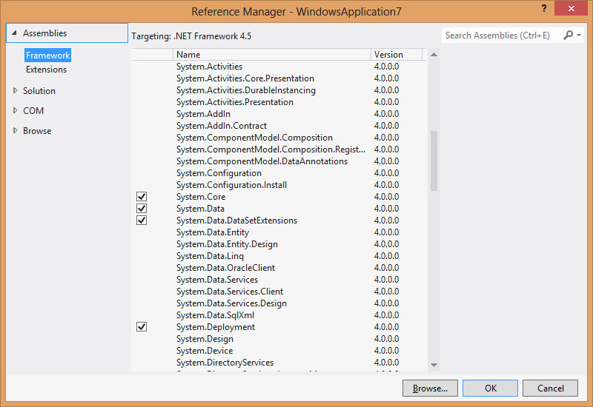

## ****Създаване на връзка към база данни чрез ADO.NET****

В **Visual Basic** 2012 трябва да създадем връзка към база данни, преди да можем да получим достъп до данните. Преди да започнем, нека създадем нова база данни. Тъй като използваме **SQL Server 2012** като машина за бази данни, ще използваме **Microsoft Studio Management Express, за**да създадем база данни с разширението **mdf.** Ще наречем тази база данни **test.mdf.**

След като създадете базата данни, създайте таблица, наречена Контакти. След това създаваме две полета и съответно ги наименуваме **ContactName и State.**Въведете няколко данни в таблицата и кликнете върху Запазване на всички, за да запазите данните. Сега сме готови да се свържем с тази нова база данни. **ADO.NET** предлага редица обекти за свързване като  **OleDbConnection, SqlConnection**  и др. **OleDbConnection** се използва за достъп до **OLEDB** данни като **Microsoft Access. SqlCOnnection** се използва за достъп до данни, предоставени от **Microsoft SQL Server**. Тъй като ще работим с **SQL** база данни в нашия пример, ще използваме обекта **SqlConnection**.

За да инициализираме променливата на нов обект SqlConnection, използваме следния синтаксис:

Private MyCn As New SqlConnection

След като създадете потребителския модел на обекта **SqlConnecton**, следващата стъпка е да установите връзка към източника на данни посредством собствеността **SQL ConnectionString** . Синтаксисът е:

MyCn.ConnectionString = "Data Source=TOSHIBA-PC\SQL2012; AttachDbFilename=C:\Program Files\Microsoft SQL Server\MSSQL11.SQL2012\MSSQL\DATA\Test.mdf; " & _

"User Instance=True;Integrated Security=SSPI"

Литература:

https://bg.wikipedia.org/wiki/Visual_Basic

http://www.vbtutor.net/